Заңғар орта жалпы білім беру мектебі бойынша «Тағамға ата-аналардың көзқарасы» сауалнамасының нәтижелері

Қатысқан ата-ана саны | 1 |  | 2 |  | 3 |  | 4
Қатысқан ата-ана саны | иә | жоқ | иә | жоқ | иә | жоқ | иә | жоқ
50 | 50/100% | 0 | 48/96% | 2/4% | 48/96% | 2/4% | 50/100% | 0

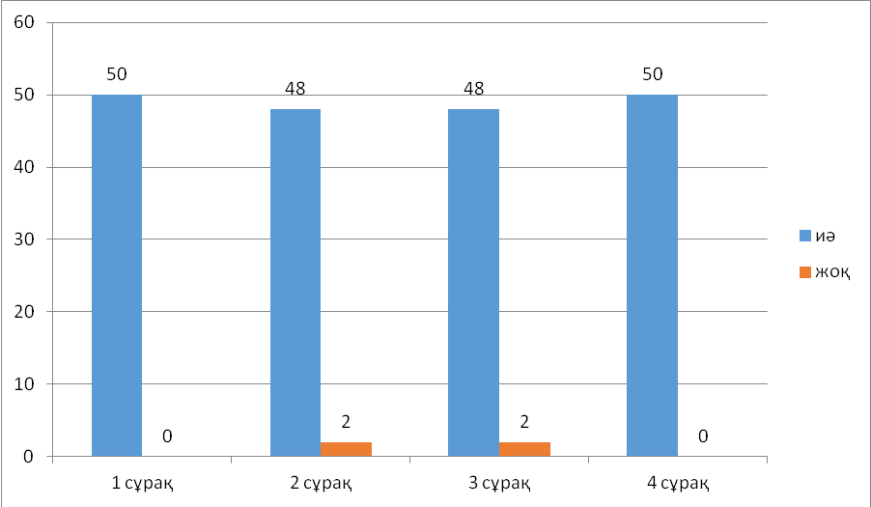

«Тағамға ата-аналардың көзқарасы» тақырыбындағы сауалнамаға 1-10 сынып оқушыларының ата-аналары қатысты. Сауалнамаға қатысқан барлық ата-аналардың саны 50. Сауалнаманың нәтижелерін талдай келе барлық ата-аналар асхана жұмысын жоғары деңгейде бағалады. Асхана жұмысына қанағаттанарлық баға берілді.

Мектеп медбикесі: Алашбаева Г.Э.

Заңғар орта жалпы білім беру мектебі бойынша «Тағамға балалардың көзқарасы» сауалнамасының нәтижелері

Қатысқан балалардың саны | 1 сұрақ |  | 2 сұрақ |  |  | 4 сұрақ
Қатысқан балалардың саны | иә | жоқ | күнделікті | кейде | бармаймын | иә | жоқ
53 | 53/100% | 0 | 53/100% | 0 | 0 | 37/70% | 16/30%

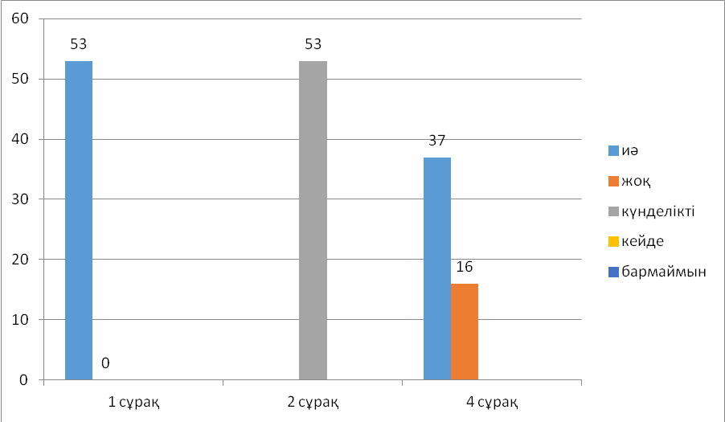

«Тағамға балалардың көзқарасы» тақырыбындағы сауалнамаға 5-10 сынып оқушылары қатысты. Сауалнамаға қатысқан барлық оқушылардың саны 53. Сауалнаманың нәтижелерін талдай келе барлық оқушылар асхана жұмысын жоғары деңгейде бағалады. Асхана жұмысына қанағаттанарлық баға берілді. Балаларға көбінесе ұнайтын тағамдар: борщ, пюре, плов. Оқушылар дұрыс тамақтанбаудың әсерінен туындайтын аурулардың ішінен, мынадай ауруларды атап өтті: гастрит, жүрек қан тамырларының аурулары, семіздік.

Мектеп медбикесі: Алашбаева Г.Э.

